Міністерство освіти і науки, молоді та спорту України

Національний технічний університет України

«Київський політехнічний інститут»

Фізико-технічний інститут

**Лабораторна робота з програмування № 8**

**Виконав:**

Студент 2 курсу

групи ФЕ-81

Анцибор В.Є.

**Перевірив:**

Прогонов Д. О.

Київ 2019

**Формулювання завдання**

Дослідити область визначення функцій та побудувати їх графіки для довільних значень параметрів на заданому інтервалі. (Інтервал та параметри задаються інтерактивно.)

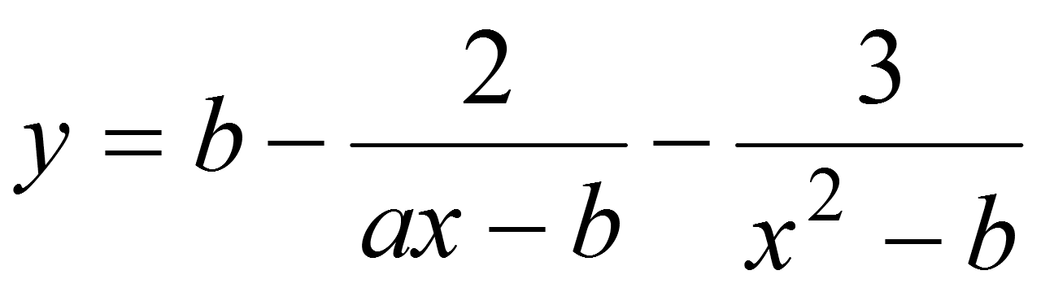

**Програмний код**

|  |  |
| --- | --- |
| **import matplotlib.pyplot as plt** |  |
|  | **from numpy import arange** |
|  | **import numpy as np** |
|  |  |
|  |  |
|  |  |
|  | **def in_data():** |
|  | **try:** |
|  | **a = float(input("Please, input first koeficient(a): "))** |
|  | **b = float(input("Please, input second koeficient(b): "))** |
|  | **xmin = float(input("Please, input left limit for x: "))** |
|  | **xmax = float(input("Please, input right limit for x: "))** |
|  | **stp = float(input("Please, input a step of graphic(stp): "))** |
|  |  |
|  | **if stp < 0.00001:** |
|  | **raise Exception** |
|  |  |
|  | **return a, b, xmin, xmax, stp** |
|  |  |
|  | **except ValueError:** |
|  | **e = input("You have to enter only numeric data.\nIf you want to break this program, please enter \"e\": ")** |
|  | **if (e.lower() == "e"):** |
|  | **raise SystemExit(0)** |
|  | **in_data()** |
|  | **except Exception:** |
|  | **print("The step must be bigger then 0.00001")** |
|  | **in_data()** |
|  |  |
|  | **def func(a, b, x):** |
|  | **return (b - 2/(a*x - b) - 3/(x**2 - b))** |
|  |  |
|  | **def main():** |
|  | **xlist = list()** |
|  | **a, b, xmin, xmax, stp = in_data()** |
|  | **x_zer = [b/a, -np.sqrt(b), np.sqrt(b)]** |
|  | **print(x_zer)** |
|  | **for i in arange(xmin, xmax + stp, stp):** |
|  | **xlist.append(i)** |
|  | **if i in x_zer:** |
|  | **xlist[-1] = np.nan** |
|  | **ylist = [func(a, b, x) for x in xlist]** |
|  | **plt.plot(xlist, ylist)** |
|  | **plt.minorticks_on()** |
|  | **plt.grid(which='major', linestyle = '--')** |
|  | **plt.grid(which='minor', linestyle = ':')** |
|  | **plt.show()** |
|  |  |
|  | **if __name__ == "__main__":** |
|  | **main()** |

**Приклад виконання**

